AL FATIH (GB)

Gris, né en 2003 chez Cheïkh Abdullah Bin Khalifa Al Thani
Année d'approbation: 2011
Lieu de stationnement en 2014 : Haras National de Sidi Thabet Et Al Badr Stud
Propriétaire : Al Badr Stud
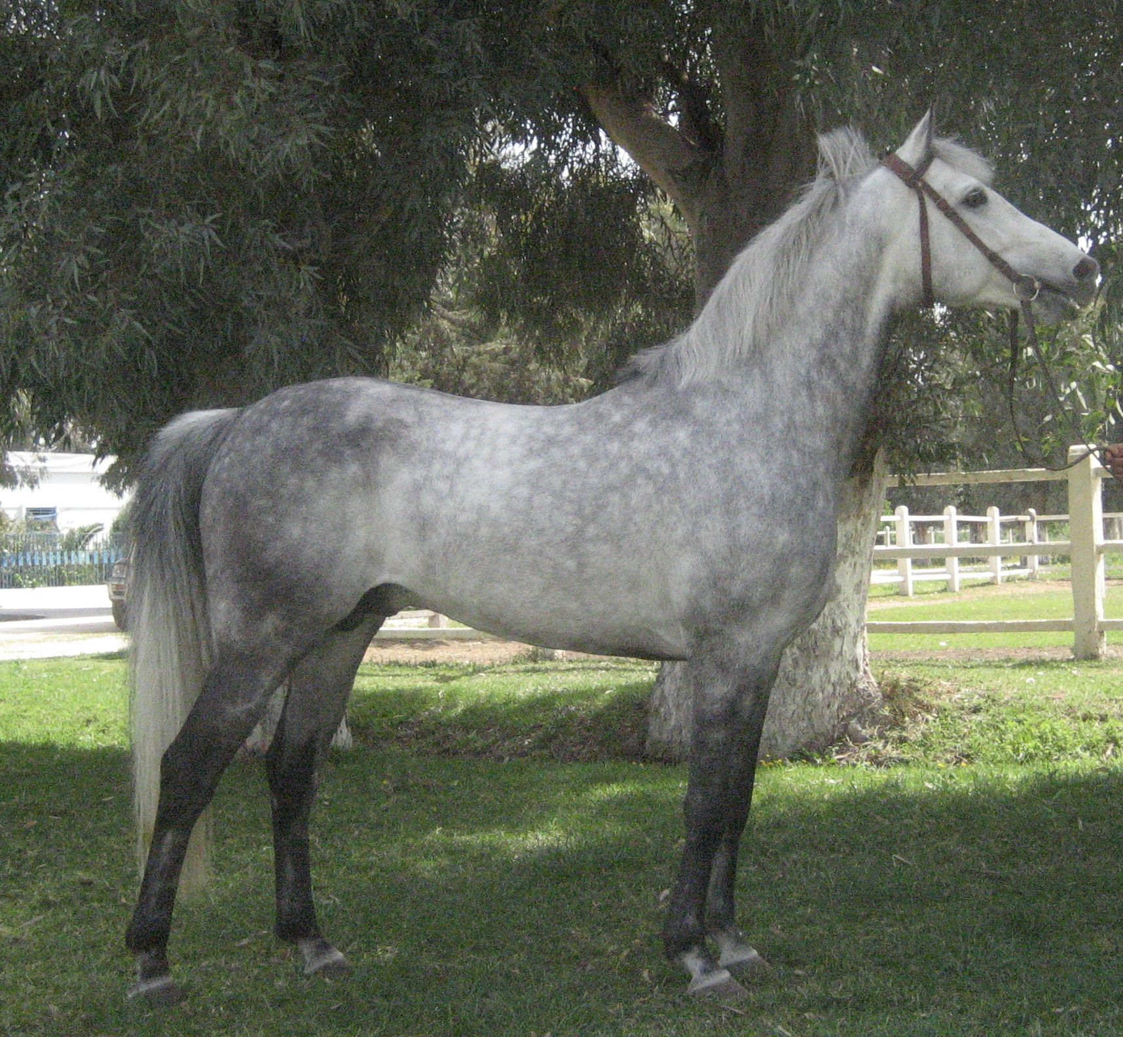
WAFI (KSA)

AMER (KSA)

BUSHRA (KSA)

MANGANATE (FR)
DJELFOR (FR)
DJEBELLA II (FR)
NOORAH (GB)
BAROUD III (FR)
NERVA DU CASSOU (FR)
NEVADOUR (FR)

Palmarès de l’Etalon :
Gagnant du prix Qatar Total French Arabian Breeders’Cup Classic (Gr.1) (2400m) à Longchamp, d’une course classe D (2000 m) et d’une course Handicap classe D (2000 m) à Doha, 2ème des prix du Président des Emirats Arabes Unis (Gr.1) (2000 m) à Deauville et d’une course classe D (1850 m) à Doha, 3ème d’une course classe D (1000 m) à Doha, 4ème du prix de l’Hippodrome de Toulouse (2200 m) à Toulouse et d’une course classe D (2000 m) à Doha et 5ème d’une course classe D (2400 m) à Doha en 2007. Gagnant d’une course classe D (1600 m) à Doha, 4ème du prix Qatar Arabian World Cup Course Internationale (Gr.1) (2000 m) à Longchamp, du prix Manganate (Gr.1) (2200 m) à Deauville, d’une course classe D (1800 m) à Hambourg et 5ème d’une course classe D (2400 m) à Doha en 2008. 3ème des prix Dragon (Gr.2) (2000 m) à Longchamp et d’une course (Gr.1) (2000 m) à Newbury en 2009. 4ème du prix de la Coupe d’Europe des Chevaux Arabe (Gr.1) (2000 m) à Saint Cloud, du prix Baroud II classe E (2200 m) à Toulouse et 5ème du prix Dragon (Gr.2) (2000 m) à Longchamp en 2010.
Carrière :
Année Age Cses Vict. Places Gains en Euros
2007 4 9 3 6 83 152
2008 5 7 1 4 80 981
2009 6 4 - 2 9 299
2010 7 5 - 3 7 000

Total 25 4 15 180 432

Production :
Total des juments saillies de 2011 à 2014: 127
Total des naissances de 2011 à 2014:50

Fertilité :
Minimum Maximum
39.37% 72.46%

Père de l’étalon :
AMER (KSA), 1984
Palmarès :
9 courses, 5 victoires dont The Emirates Arabian Mile St, Emirate Arabian Sprint St, Al Nahiyan International I St, Qatar Sprint Championship
et 3e du Dubaï St.
Production :
Père de 181 produits, 303 courses avec 53 victoires, 143 places et plus que 7 552 670 à l’étranger dont 3 379 900 Euros en France :
AL ANOOD (GB), 1996 (f. DANDOURA (FR)), 27 courses, 12 victoires dont 5 (Gr.1), 13 places et 424 400 Euros
NIZAM (GB), 1998 (m. NERVA DU CASSOU (FR)), étalon, 23 courses, 15 victoires dont 3 (Gr.1), 8 places et 496 599 Euros
DAHESS (GB), 1999 (m. DANIE DU CASSOU (FR)), étalon, 40 courses, 27 victoires dont 11 (Gr.1), 11 places et 981 957 Euros
AL DAHMA (GB), 2002 (f. AL HANOOF (GB)), 36 courses, 25 victoires dont 7 (Gr.1), 11 places, et 225 945 Euros
MAJD AL ARAB (GB), 2002 (m. DJELMILA (FR)), étalon, 16 courses, 10 victoires dont la Coupe d'Europe des Chevaux Arabe à Chantilly (Gr.1) et The French Arabian Borders Cup (Gr.1) à Newbury, 6 places et 412 920 Euros
AL FATIH (GB), 2003 (m. Noorah (GB)), voir ci-dessus
ASRAA MIN ALBARQ (GB), 2003 (m. AKIE CROIX NOIRE (FR)), 36 courses, 13 victoires dont 2 (Gr.1) et 1 (Gr.2), 19 places et 345 559 Euros
JAAFER ASF (GB), 2003 (m. MADJELA (FR)), 44 courses, 13 victoires dont 4 (Gr.1) et 1 (Gr.2), 26 places et 882 095 Euros
Belamer (FR), 2004 (m. Belinda de Carrère (FR)), étalon, 9 courses, 2 victoires, 5 places et 37 672 Euros
GENERAL (GB), 2005 (AL HANOOF (GB)), 17 courses, 8 victoires dont 4 (Gr.1), deux fois la Qatar Arabian World Cup (Gr.1) à Longchamp et Emir's Cup Qatar (Gr.1), 9 places et 1 076 287 Euros.
AREEJ (GB), 2005 (f. AKIE CROIX NOIRE (FR)), 25 courses, 7 victoires dont la Qatar Arabian World Cup (Gr.1), 14 places et 378 803 Euros
AZIZ ASF (GB), 2006 (m. AZIZA D'AROCO (FR)), 26 courses, 10 victoires dont 3 (Gr.1) et 2 (Gr.3) , 11 places et 513 430 Euros
RAQIYAH (GB), 2006 (f. SARAHMINA (FR)), 27 courses, 14 victoires dont 6 (Gr.1) avec le prix The President Of The UAE Cup (Gr.1) en 2009, 2010 et 2011, 10 places et 584 916 Euros
RAIHAN (QA), 2006 (m. MARJA (FR)) ,13 courses, 13 victoires dont 1 (Gr.1), 1 (Gr.2), 1 (Gr.3), 17 places et 545 231 Euros
RASHEEQAH (GB), 2006 (f. AMER (KSA)), 14 courses, 8 victoires, dont le prix Qatar Total French Arabian Breeder’s Challenge (Gr.1) à Longchamp, 4 places et 154 079 Euros
AL TAIR (GB), 2007 (m. ALTESSE D'AROCO (FR)), 10 courses, 7 victoires dont le prix Doha Cup (ex prix Manganate) (Gr.1), 1 course (Gr.2), 3 places et 140 172 Euros
EMERIA DU CAYROU (FR), 2007 (f. EMMA DU CAYROU (FR)), 4 courses, 2 victoires, 2 places et 11 000 Euros
DUBAI HEROS (FR), 2007 (m. ANASTASYA (FR)), 8 courses, 2 victoires dont la Coupe de France des Chevaux Arabe (Gr.1) à Chantilly, 3 places et 39 900 Euros
DIVAMER (FR), 2007 (m. DIVANA (FR)), 6 courses, 2 victoires dont 1 course (Gr.3), 6 places et 43 063 Euros
ASSMA AL KHALEDIAH (SA), 2007 (f. DALINA DES FABRIES (FR)), 7 courses, 3 victoires, 3 places et 25 400 Euros
AL WASMIYA (QA), 2009 (f. KADO DE GHAZAL (FR)), 5 courses, 1 victoire, 3 places et 14 350 Euros.
SIR BANI YAS (FR), 2010 (m. (NASSEM EL BAHER (UAE)), 5 courses, 3 victoires dont 2 victoires (Gr.2), 2 places dont 1 (Gr.1)
et 201 392 Euros
Wahchey (GB), 2010 (m. NISAEE (FR) ), 3 courses, 2 places dont 2 (Gr.1) et 17 500 Euros.
Père de 07 produits, 101 courses avec 58 victoires, 31 places et 310 065 DT en Tunisie dont :
ZINJIYAT AL BADR, 2006 (f. ECHABBA ), 23 courses, 8 victoires dont les prix du Gouvernorat Manouba (Gr.1), Godolphin Arabian (Gr.1) et Med Salah Ben Hamouda (Gr.1) et 2 courses (Gr.2), 8 places et 63 515 DT
ZHAR EL BAHJA, 2006 (m. MABROUKA YESSER), 21 courses, 8 victoires dont 1 course (Gr.2) et 1course (Gr.3), 8 places et 34 060 DT
CH’RITA, 2009 (f. OURIKA), 13courses, 8 victoires dont le prix des Femelles du Maghreb (Gr.1), 1course (Gr.2) et 2 courses (Gr.3), 3 places et 83 492 DT
DIWA, 2010 (m. OURIKA), 8 courses, 5 victoires dont le Grand prix Du Président de La République (Gr.1), deux courses (Gr.2) et une course (Gr.3), 1 place et 112 585 DT.

1ère mère :
Noorah (GB), 1996
Palmarès :
9 courses, 1 victoire, 5 places, et 9 062 Euros.
Gagnante d’une course classe D (1600 m), 4ème de deux courses classe D (1400 m) et (1800 m) et 5ème d’une course Handicap classe D (2400 m) en 2000 à Doha ; 3ème d’une course classe D (1200 m) à Doha en 2002 et 2ème d’une course classe D (1400 m) à Doha en 2003.
Production :
3 produits, ont courus 18 fois, 2 victoires, 9 places et 334 511 à l’étranger dont 164 100 Euros en France
AL FATIH (GB), 2003 (m. AMER (KSA)), voir ci-dessus
RASHEEQAH (GB), 2006 (f. AMER (KSA)), voir ci-dessus.

2ème mère :
NERVA DU CASSOU (FR), 1976
Palmarès :
Une course sans résultat.
Production :
10 produits, 5 ont courus 21 fois, 4 victoires, 9 places et plus que 536 920 Euros dont 40 321 Euros en France:
BACO DU CASSOU (FR), 1989 (m. CHERI BIBI (FR)), 10 courses, 2 victoires, 3 places et 17 744 Euros en France
ELIOS DE CARRERE (FR), 1992 (m. MANGANATE (FR)), 6 courses, 2 victoires, 2 places et 22 577 Euros en France
Noorah (GB), 1996 (f. DJELFOR (FR)), voir ci-dessus
NIZAM (GB), 1998 (m. AMER (KSA)), étalon, 23 courses, 15 victoires dont 3 (Gr.1), 8 places et 496 599 Euros.

Renseignements sur la monte 2014: Haras National de Sidi Thabet
Contacts: Mr Farhat Jendoubi Tél : + 216 71 55 22 20 + 216 71 55 21 10

